ОБЩЕСТВО С ОГРАНИЧЕННОЙ ОТВЕТСТВЕННОСТЬЮ
«УПРАВЛЯЮЩАЯ КОМПАНИЯ «ИНТЕРГЕО»
(ООО «УК «ИНТЕРГЕО»)

ОБЩЕСТВО С ОГРАНИЧЕННОЙ ОТВЕТСТВЕННОСТЬЮ
«ЧЕРНОГОРСКАЯ ГРК»
(ООО «ЧЕРНОГОРСКАЯ ГРК»)

Общество с ограниченной ответственностью
«Гпп-Геологическая компания»
(ООО «ГПП–Геологическая компания»)

2

Федеральное государственное унитарное предприятие

«Государственный научно-исследовательский, проектный и конструкторский институт горного дела и металлургии цветных металлов»
(ФГУП «ГИПРОЦВЕТМЕТ»)

УДК |  | КОНФИДЕНЦИАЛЬНО
Гос. регистрационный № 56-07-5/2 |  | Экз. №

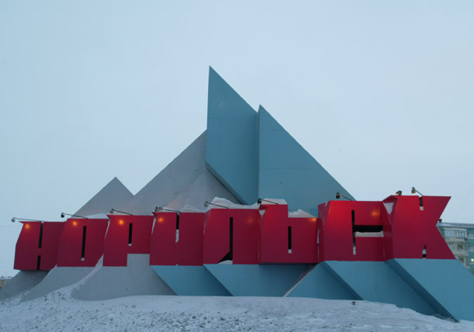

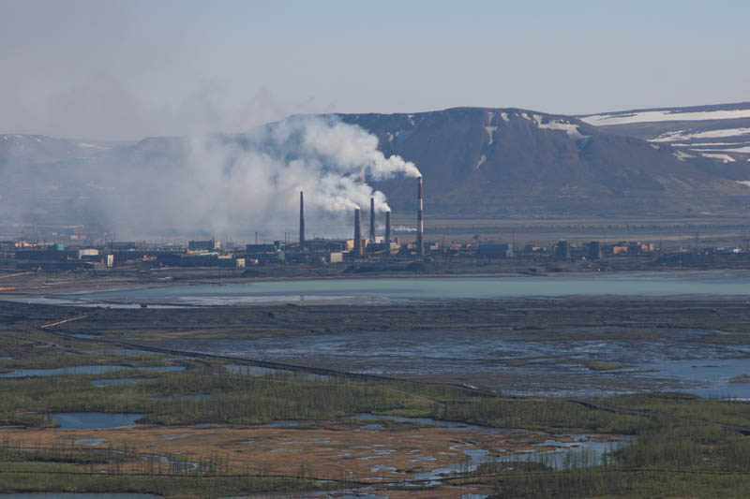
ОТЧЕТ
О результатах РАЗВЕДКи
ЧЕРНОГОРСКОГО МЕДНО-НИКЕЛЕВОГО МЕСТОРОЖДЕНИЯ
С ПОДСЧЕТОМ ЗАПАСОВ ПО СОСТОЯНИЮ НА 01.01.10 г.
«Разведка (доразведка) Черногорского месторождения
медно-никелевых руд в 2006-2008 гг.»

в 13 книгах, 3 папках
Книга 10

ТЕХНИКО-ЭКОНОМИЧЕСКОЕ ОБОСНОВАНИЕ

постоянных разведочных кондиций
для подсчета запасов
Черногорского
медно-никелевого месторождения
Таблицы подсчета запасов
1299.01 ПК 2.02

Москва, 2010



УДК |  | КОНФИДЕНЦИАЛЬНО
Гос. регистрационный № 56-07-5/2 |  | Экз. №

ОТЧЕТ
О результатах РАЗВЕДКи
ЧЕРНОГОРСКОГО МЕДНО-НИКЕЛЕВОГО МЕСТОРОЖДЕНИЯ
С ПОДСЧЕТОМ ЗАПАСОВ ПО СОСТОЯНИЮ НА 01.01.10 г.
«Разведка (доразведка) Черногорского месторождения
медно-никелевых руд в 2006-2008 гг.»

в 13 книгах, 3 папках
Книга 10

ТЕХНИКО-ЭКОНОМИЧЕСКОЕ ОБОСНОВАНИЕ

постоянных разведочных кондиций
для подсчета запасов
Черногорского
медно-никелевого месторождения
Таблицы подсчета запасов

1299.01 ПК 2.02

Директор, к.т.н. В.А. Потылицын

Главный инженер, к.т.н. М.А. Шадрин

Главный инженер проекта А.И.Поляков

Москва, 2010
Состав
отчета о результатах разведки
Черногорского медно-никелевого месторождения
с подсчётом запасов по состоянию на 01.01.2010 г.
в 13 книгах и 3-х папках
П.п. книг, папок | Номера книг, папок, (шифр) | Наименование | Исполнитель
1 | Книга 1 | Текстовая часть | ООО ГПП - Геологическая компания
2 | Книга 2 | Текстовая часть | ООО ГПП - Геологическая компания
3 | Книга 3 | Текстовые приложения | ООО ГПП - Геологическая компания
4 | Книга 4 | Текстовые приложения | ООО ГПП - Геологическая компания
5 | Книга 5 | Текстовые приложения | ООО ГПП - Геологическая компания
6 | Книга 6 | Текстовые приложения | ООО ГПП - Геологическая компания
7 | Книга 7  (1299.01-ПК 2.06) | Текстовые приложения  (Таблицы подсчета запасов) | ФГУП  «Гипроцветмет»
8 | Книга 8 | Текстовые приложения | ООО ГПП - Геологическая компания
9 | Папка 1  (1299.01-ПК 2.07) | Графические приложения | ООО ГПП - Геологическая компания, ФГУП  «Гипроцветмет»
10 | Папка 2 | Графические приложения  Колонки скважин 2006-2008 гг. | ООО ГПП - Геологическая компания
11 | Книга 9  (1299.01-ПК 2.01) | ТЭО постоянных разведочных кондиций и подсчета запасов.  Пояснительная записка | ФГУП  «Гипроцветмет»
12 | Книга 10  (1299.01-ПК 2.02) | ТЭО постоянных разведочных кондиций и подсчета запасов.  Таблицы подсчета запасов | ФГУП  «Гипроцветмет»
13 | Книга 11  (1299.01-ПК 2.03) | ТЭО постоянных разведочных кондиций и подсчета запасов.  Приложения (финансово-экономические и технико-экономические расчеты, сводный сметный расчет стоимости строительства, другие материалы) | ФГУП  «Гипроцветмет»
14 | Папка 3  (1299.01-ПК 2.04) | ТЭО постоянных разведочных кондиций и подсчета запасов.  Графические приложения (чертежи в папке) | ФГУП  «Гипроцветмет»
15 | Книга 12  (1299.01-ПК 2.05) | Скорректированный технологи-ческий регламент по обогащению медно-никелевых руд Черногорского месторождения | ФГУП  «Гипроцветмет»
16 | Книга 13 | Сводный отчет по результатам геолого-технологических исследований вкрапленных платино-медно-никелевых руд Черногорского месторождения. | ООО «ИНСТИТУТ ГИПРОНИКЕЛЬ»

Исполнители

Бюро главных инженеров проекта
Главный инженер проекта |  | А.И.Поляков

Отдел проектирования горных предприятий
Начальник отдела |  | С.С. Мусевич
Главный специалист |  | Ю.А.Малютин
Заведующий группой |  | С.В. Антонов
Инженер 1 категории |  | П.А. Тищенко

Отдел готовой продукции и маркетинга

Начальник отдела |  | Е.И.Боровик
Главный специалист |  | В.С.Голованов
Главный специалист |  | И.В.Молодых

Содержание
Стр.

Приложение 8.1. Реестр координат скважин Черногорского месторождения 6
Приложение 8.2.Выделение рудных интервалов месторождения Черногорское 10
Приложение 8.3.1. Рудные пластопересечения по борту 0.2% 61
Приложение 8.3.2. Рудные пластопересечения по борту 0.3% 64
Приложение 8.3.3. Рудные пластопересечения по борту 0.4% 67
Приложение 8.3.4. Рудные пластопересечения по борту 0.5% 71

